EKUIVALENSI NFA – DFA

Langkah-langkah :
1. Buat semua state menjadi himpunan state dari state semula. Jumlah state menjadi
2 Q
2. Telusuri transisi state-state yang baru terbentuk melalui diagram transisi.
3. Tentukan state awal : {q0}
4. Tentukan state akhir, yaitu state yang elemennya mengandung state akhir.
5. Reduksi/hilangkan state yang tidak tercapai oleh state awal.

Contoh :
Ubahlah NFA berikut menjadi DFA

0 1

0, 1
q0 q1

1

Langkah-langkah :
1. Jumlah state (Q) = 2 yaitu q0 dan q1, state yang dibentuk adalah 2Q = 22
Menjadi : {}, {q0}, {q1}, {q1,q2}
2. Telusuri state baru yang terbentuk dengan diagram transisi :
δ | 0 | 1
{} | {} | {}
{q0} | {q0,q1} | {q1}
{q1} | {} | {q0,q1}
{q0,q1} | {q0,q1} | {q0,q1}

3. State awal = {q0}
4. State akhir = {q1}, {q0,q1}
5. Hilangkan state yang tidak tercapai → tidak ada

Gambar DFAnya menjadi :

0,1

0
{q1} { }
1

1
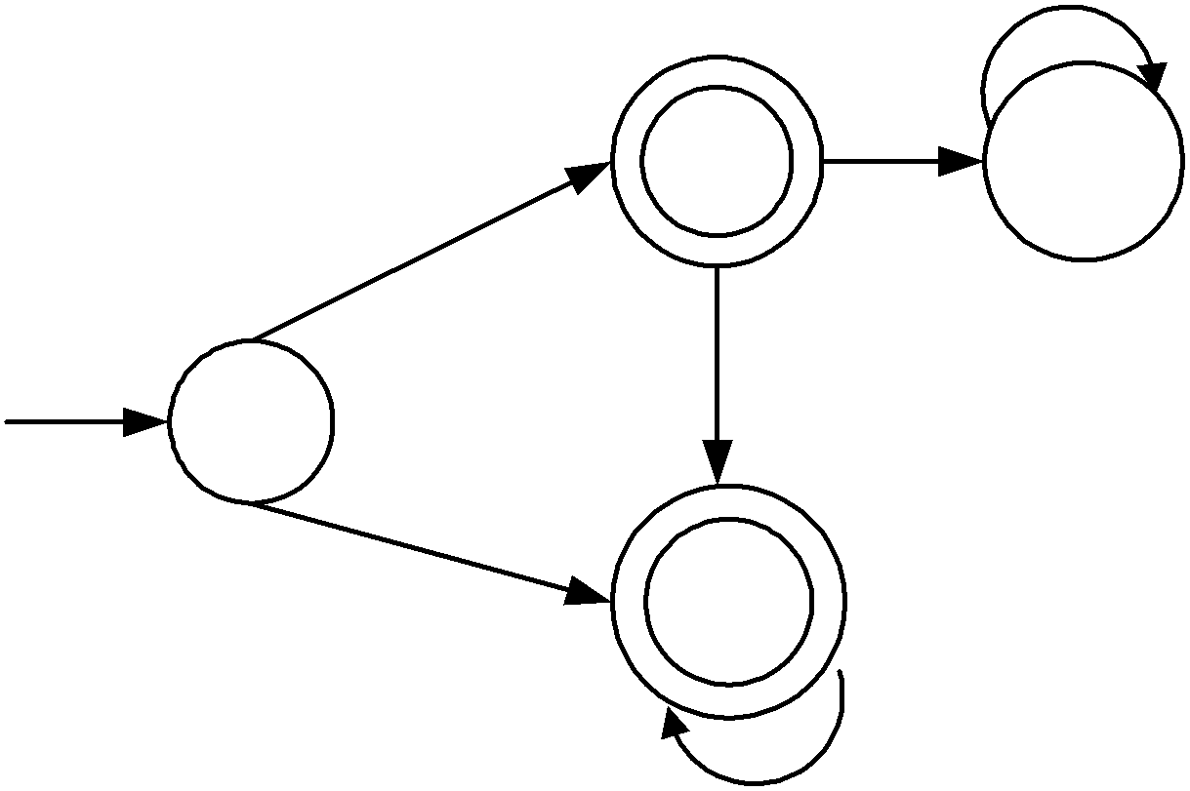

{q0}

0

{q0,q1}

0,1
Contoh 2 :
Ubah ke dalam bentuk DFA

p

p r
q0 q1 q2

p,r

Langkah-langkah :
1. Jumlah state (Q) = 3, sehingga menjadi 23 = 8
{},{q0},{q1},{q2},{q0,q1},{q0,q2},{q1,q2},{q0,q1,q2}
2. Telusuri state baru
δ | p | r
{ } | { } | { }
{q0} | {q1,q2} | { }
{q1} | { } | {q2}
{q2} | {q1} | {q1}
{q0,q1} | {q1,q2} | {q2}
{q0,q2} | {q1,q2} | {q1}
{q1,q2} | {q1} | {q1,q2}
{q0,q1,q2} | {q1,q2} | {q1,q2}

3. Tentukan state awal = {q0}
4. Tentukan state akhir = {q1},{q0,q1},{q1,q2}
5. Reduksi state yang tidak tercapai oleh state awal → {q0,q1},{q0,q2},{q0,q1,q2}

Gambar DFA nya menjadi :

r

p p
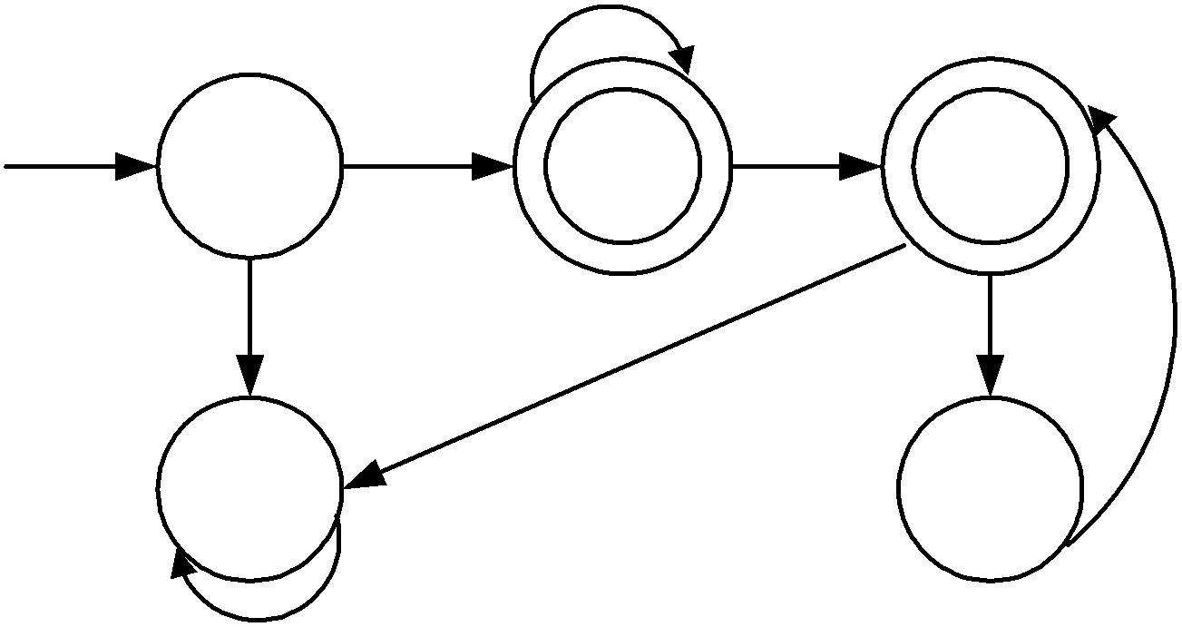

{q0} {q1,q2} {q1}

r r P,r p

{ } {q2}

P,r
Latihan soal :
Ubahlah NFA berikut ke DFA
1.
a a,b

a,b
q0 q1

2.

3.

EKUIVALENSI NFA DENGAN ε-MOVE KE NFA TANPA ε-MOVE

Definisi :
ε-move adalah suatu transisi antara 2 state tanpa adanya input
ε-closure adalah himpunan state yang dapat dicapai dari suatu state tanpa adanya input

Contoh :

ε-closure (q0): [q0,q1,q2]

ε-closure (q1): [q1,q2]
ε-closure (q2): [q2]
ε-closure (q3): [q3]
ε-closure (q4): [q4,q1,q2]

Langkah-langkah ekuivalensi NFA dengan ε-move ke NFA tanpa ε-move
1. Buat table transisi NFA dengan ε-move
2. Tentukan ε-closure setiap state
3. Cari fungsi transisi atau table transisi yang baru dengan rumus :
δ'(state,input) = ε-closure(δ(ε-closure(state,input))
4. Tentukan state akhir dengan state yang ε-closure nya menuju state akhir, dengan
rumus :
F’ = F∪ {q|(ε-closure(q) ∩ F ≠ ∅ }

Contoh :

a
q0 q1 q2

b

q3

Langkah-langkah :
1. Table transisi
δ | a | b
q0 | ∅ | ∅
q1 | q2 | q3
q2 | ∅ | ∅
q3 | ∅ | ∅
2. ε-closure dari FSA tersebut :
ε-closure(q0) = {q0,q1}
ε-closure(q1) = {q1}
ε-closure(q2) = {q2}
ε-closure (q3) = {q3}

3. Table transisi yag baru (δ’) :

δ' | a | b
q0 | ε-cl(δ(ε-cl(q0,a))  ε-cl(δ({q0,q1},a))  ε-cl(q2)  {q2} | ε-cl(δ(ε-cl(q0,b))  ε-cl(δ({q0,q1},b))  ε-cl(q3)  {q3}
q1 | ε-cl(δ(ε-cl(q1,a))  ε-cl(δ({q1},a))  ε-cl(q2)  {q2} | ε-cl(δ(ε-cl(q1,b))  ε-cl(δ({q1},b))  ε-cl(q3)  {q3}
q2 | ε-cl(δ(ε-cl(q2,a))  ε-cl(δ({q2},a))  ε-cl(∅)  ∅ | ε-cl(δ(ε-cl(q2,b))  ε-cl(δ({q2},b))  ε-cl(∅)  ∅
q3 | ε-cl(δ(ε-cl(q3,a))  ε-cl(δ({q3},a))  ε-cl(∅)  ∅ | ε-cl(δ(ε-cl(q3,b))  ε-cl(δ({q3},b))  ε-cl(∅)  ∅
4. State akhir : adalah state yang mengandung q3, yaitu {q3}
Gambarnya menjadi :

Latihan soal :

1. Ubah NFA dengan ε-move berikut ke dalam NFA tanpa ε-move

2. Ubah NFA dengan ε-move berikut ke dalam NFA tanpa ε-move



a

q2
b

a

q0 q1

b q4

b
q3

